**Интегрированное занятие в младшей группе «Друзья»**

**(социально-коммуникативное развитие-просмотр и обсуждение мультфильма, художественно-эстетическое развитие-лепка)**

**Задачи:**

-знакомство с мультфильмом – сказкой «Самый большой друг» (просмотр мультфильма);

-обучение детей умению оценивать поступки героев, понимать, что добрым и заботливым быть хорошо;

-развитие мышления, внимания, наблюдательности, связной речи (обсуждение поступков героев);

-упражнения в лепке угощений (пряник и баранка), используя знакомые приемы лепки (прямыми и круговыми движениями рук);

-развитие творчества, художественных навыков при передаче внешних особенностей в лепке;

-воспитание дружелюбия, заботы и внимания к другим, вызвать желание детей развивать в себе положительные качества.

**Оборудование:** видео мультфильма «Самый большой друг», доски, пластилин, основа из картона – поднос на подгруппу.

**Ход:**

**1.Оргмомент**

*В мире много сказок грустных и смешных,*

*Не прожить на свете* *без любимых книг.*

- Да, к нам в гости сегодня придет сказка. Вы любите сказки?

- Какие знаете?

- Почему вам нравятся сказки?

- Итак, сейчас мы познакомимся с авторской сказкой «Самый большой друг».

**2.Просмотр мультфильма**

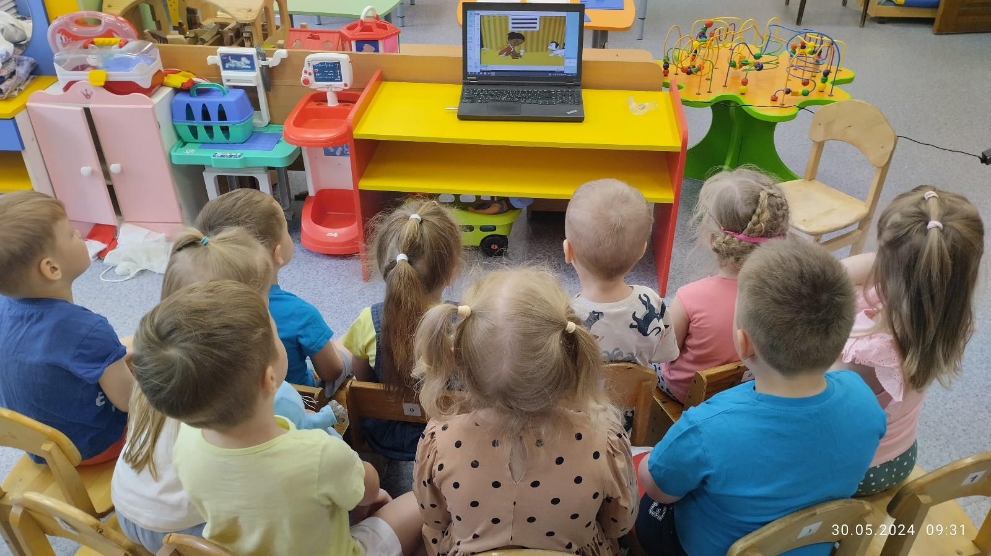

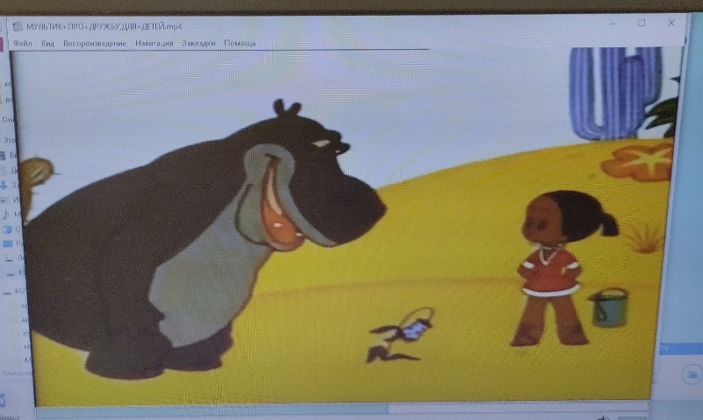 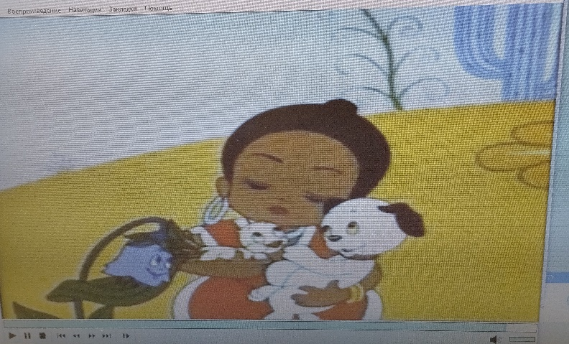

**3.Обсуждение содержания**

-Понравилась вам сказка?

- Что понравилось (не понравилось)?

- Кто главные действующие лица сказки?

- Вспомните, что происходило с девочкой? (ее хотел съесть крокодил)

- Кто ее спас? (колокольчик позвонил птенцу, тот позвал щенка, и вместе они вытянули девочку из пасти крокодила)

- Что можно сказать о них: какие они? (добрый, внимательный, жалостливый, смелый, находчивый, дружелюбный…)

- Что можно сказать о бегемоте? (трус, обманщик, хвастун)

- Чему учит нас сказка? (надо быть настоящим другом: делиться игрушками. Жалеть, не обижать, угощать и дарить подарки, соблюдать очередь, говорить «волшебные» слова, заботиться, помогать, выручать…)

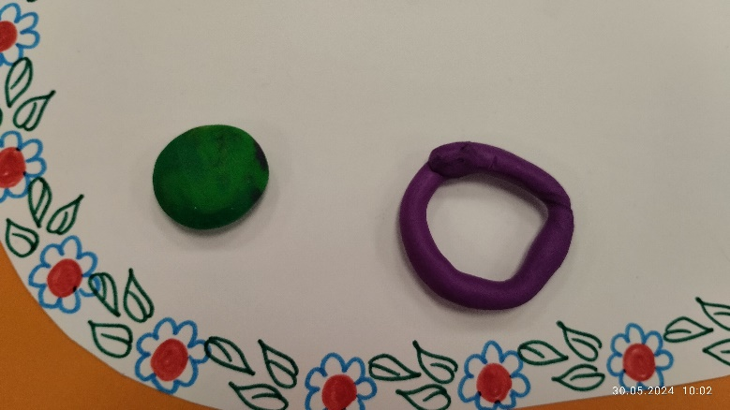

**4. Разъяснение задания**

-Что можно делать с друзьями? (играть, гулять, путешествовать, ходить друг к другу в гости.

-А гостей принято угощать. Чем же? (фруктами и чаем)

-Что подают к чаю? (печенье, пряники, баранки, торт, пирожное, пироги, конфеты, зефир, мармелад…)

- Мы с вами можем слепить что-нибудь не очень сложное: пряник и баранку.

-Какой формы пряник? (круглый)

-Как работают руки, чтоб сделать шарик? (круговыми движениями рук)

- И после помещаем его между ладонями, сильно сдавливаем.

-Какой формы баранка? (круглая, но внутри дырка)

- Для этого мы слепим колбаску. Как? (прямыми движениями рук)

- После края соединим и подровняем колечко.

**5. Пальчиковая гимнастика «Дружба»**

Дружат в нашей группе девочки и мальчики.

(пальцы рук соединяются ритмично в «замок»)

Мы с тобой подружимся маленькие пальчики.

(ритмичное касание одноименных пальцев обеих рук)

Раз, два, три, четыре, пять,

(поочередное касание одноименных пальцев, начиная с мизинцев)

Начинай считать опять. Раз, два, три, четыре, пять.

Мы закончили считать. (руки вниз, встряхнуть кистями)

**5.Практическая часть**

-У вас на столе лежит красивый праздничный поднос, на который и будете складывать свои угощения.

- Теперь повторим, как мы слепим пряник и баранку.

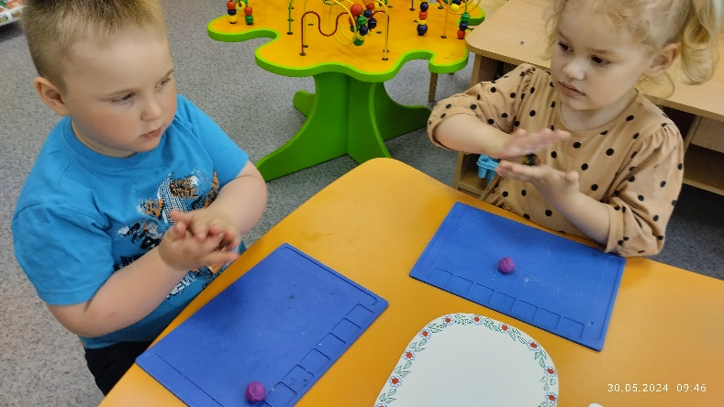 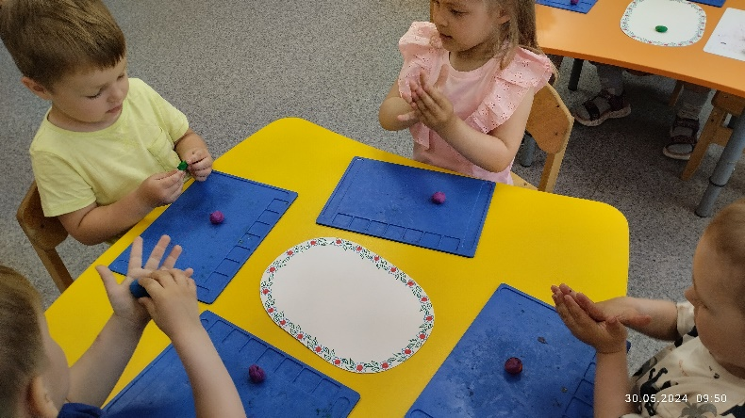

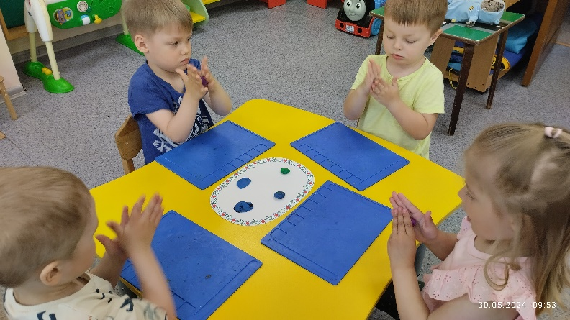 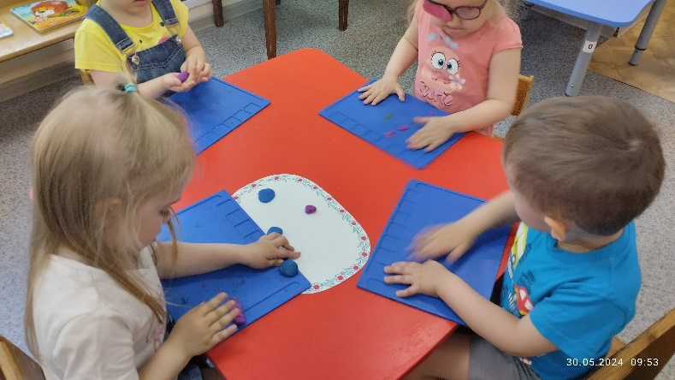

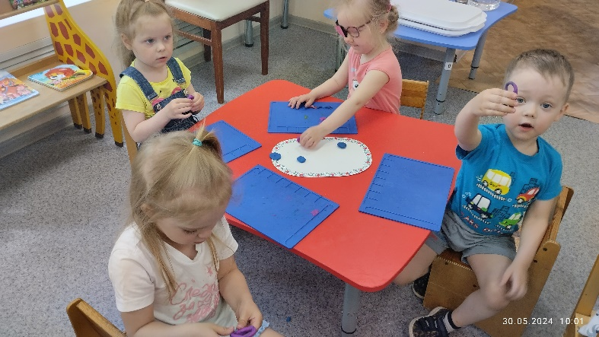 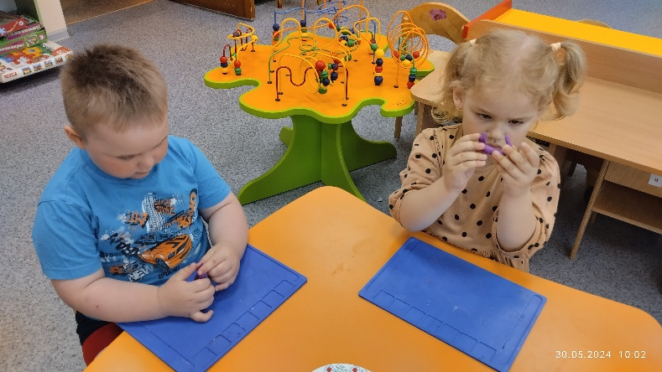

**6.Рефлексия**

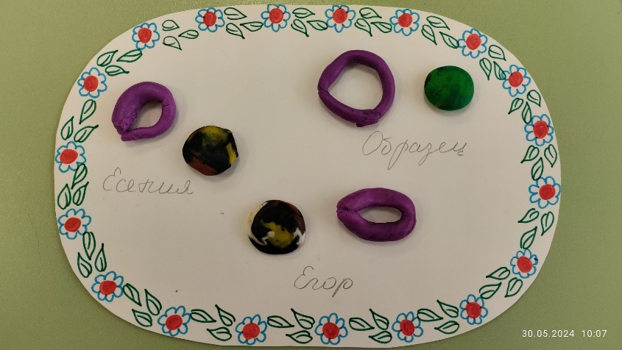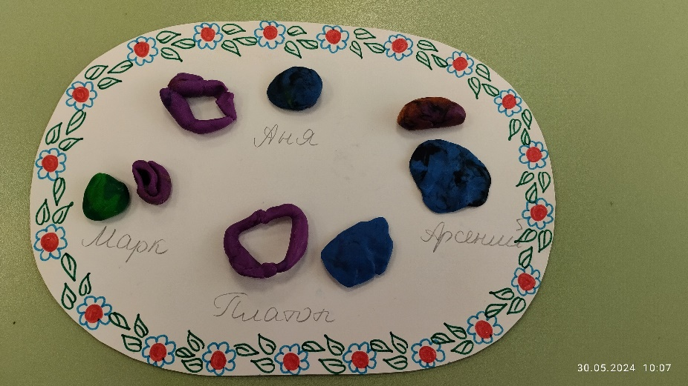 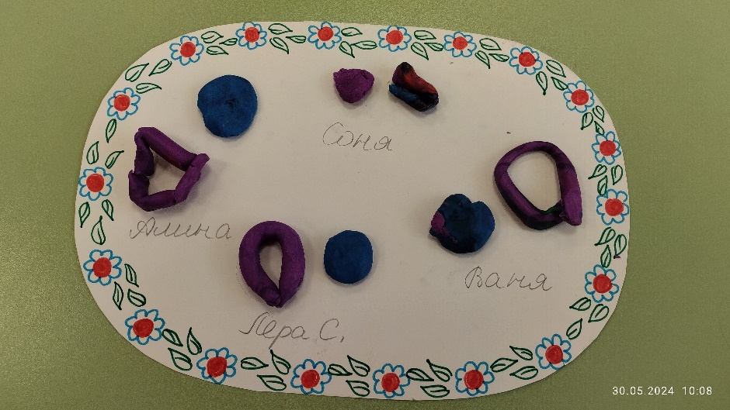

- Что же вы слепили? (угощения для друзей)

- Про что смотрели мультфильм? (про дружбу).

- Надеюсь, что вы будете помнить про этот мультфильм и сами всегда будете поступать, как Настоящие друзья.